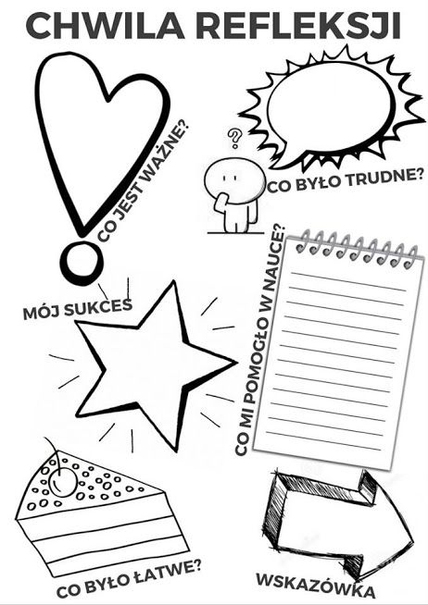
Za Tobą dwa miesiące zdalnego nauczania, zapewne było różnie. Chciałabym, abyś zastanowił się i odpowiedział sobie na pytania podane wyżej. Ważne – wskazówka, czyli Twój pomysł na to, co powinieneś robić dalej? Powodzenia!
